Compte rendu TP1 – Visualisation

# Décomposition

Le graphique si dessus représente la courbe du sinus(orange) sur l’intervalle [-1 ;1] et certaines de ses étapes de décomposition. La courbe du sinus est composée de 2048 points, ce qui équivaut à un niveau de résolution de 11. Quatre autres courbes, résultant de la décomposition du sinus de résolution 11, ont été générées :

* Niveau de résolution 7 = 128 points(bleu)
* Niveau de résolution 5 = 32 points (vert)
* Niveau de résolution 3 = 8 points (rouge)
* 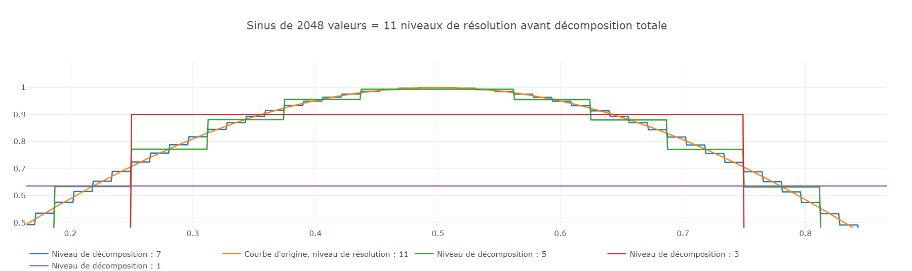Niveaux de résolution 1 = 2 points (violet)

# Reconstruction

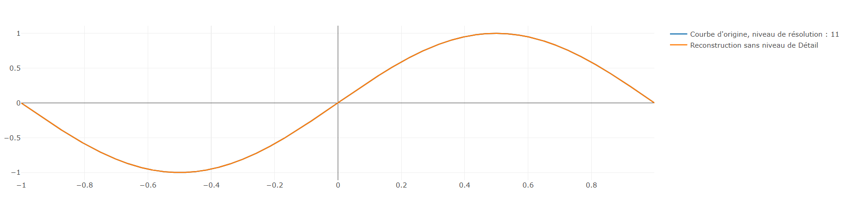La courbe d’origine(bleu) et la courbe reconstruite(orange) se superpose parfaitement ce qui montre que la reconstruction c’est passé sans erreurs.

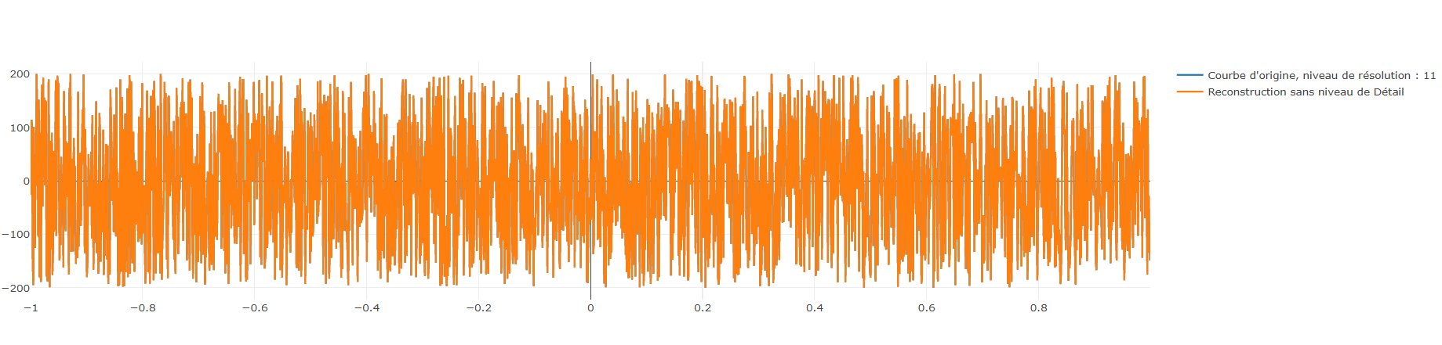

# Reconstruction avec erreurs

Légendes :

* Suppression des détails dans l’intervalle [-0.01, 0.01] (bleu)
* Suppression des détails dans l’intervalle [-0.05, 0.05] (bleu)
* Suppression des détails dans l’intervalle [-0.1, 0.1] (orange)
* Suppression des détails à 0 (rouge)

# Histogramme des valeurs absolue de coefficients de détails

Nous avons observé la répartition des coéficients de détail pour une fonction sinus, une fonction exponetielle et une fonction qui est une suite de nombre aléatoire tiré entre -200 et 200.

## Sinus

Figure Zoom du graph ci-dessus

## Exponetielle

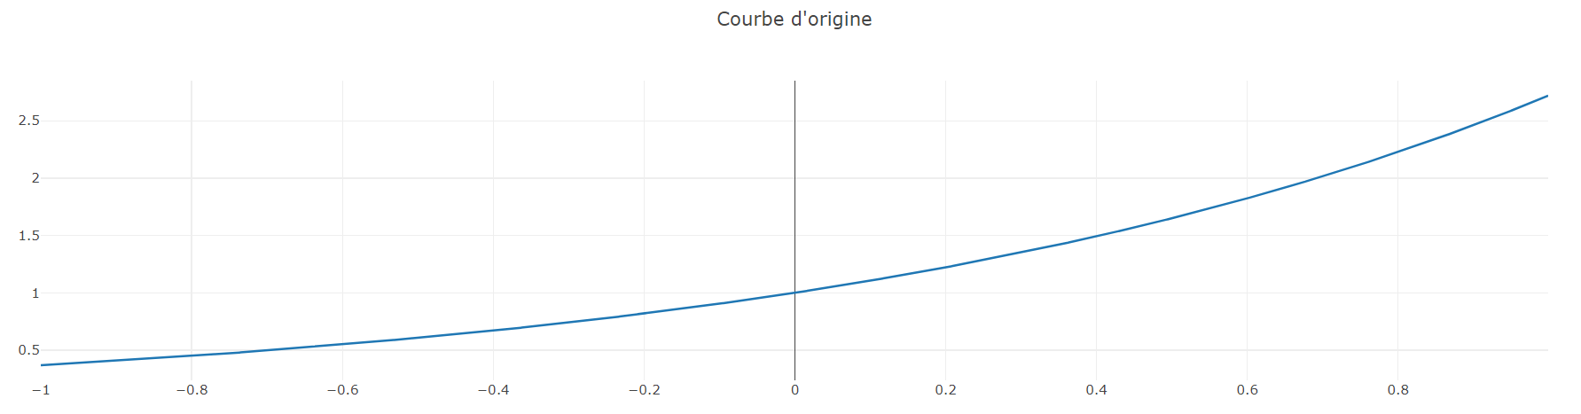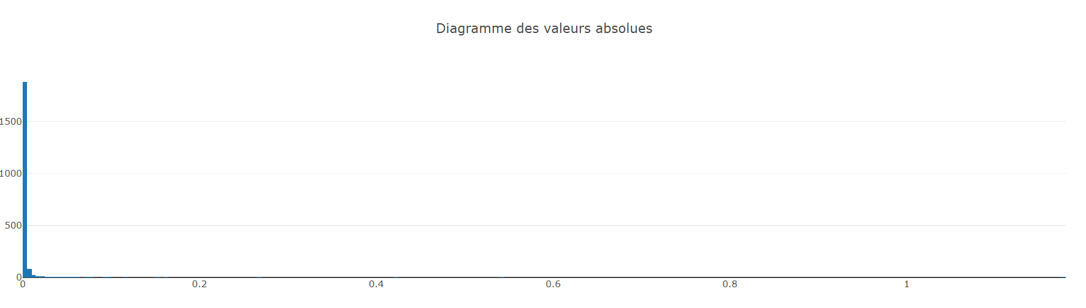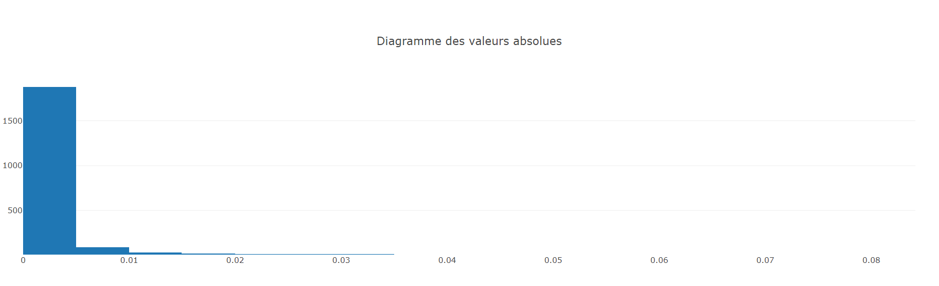

Figure Zoom du graph ci-desus

## Aléatoire

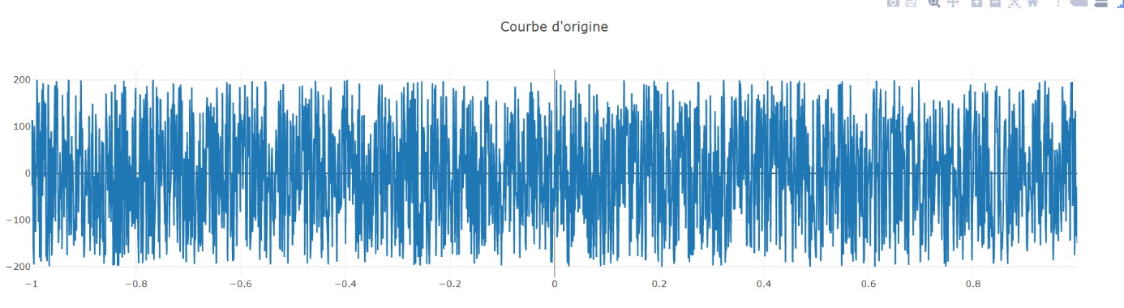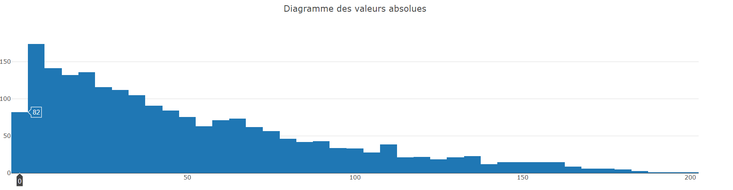

# Erreur en fonction du seuil

